1 класс Выразительное чтение
Занятие №1, 28.09.2021
(Учитель Харченко Людмила Александровна)

- Здравствуйте, ребята! Посмотрите видеоурок «Интересные скороговорки для детей».
https://www.youtube.com/watch?v=QWd-zy2je5A

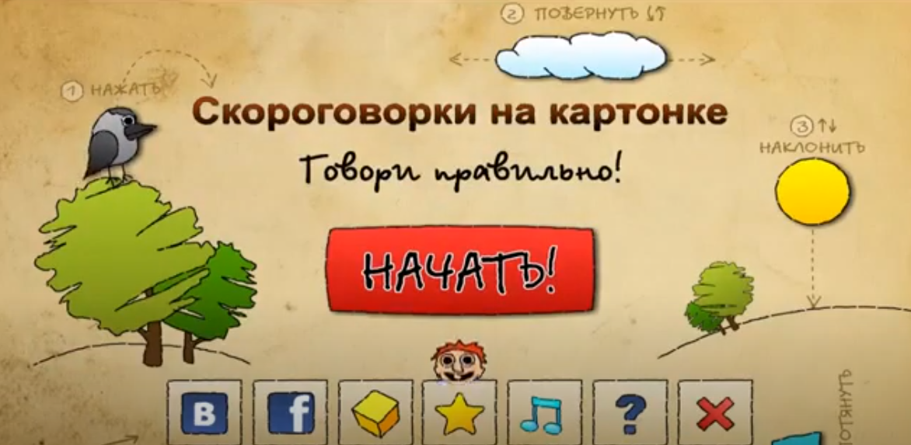

- Понравились вам скороговорки?
- Какая понравилась больше?
- Была ли для вас уже знакомая скороговорка?
- Повторите знакомые скороговорки и расскажите родным.
- Выучите те, которые вам понравились. (3-4)
- Спасибо за участие в уроке, жду вас на следующем занятии!

